|  |
| --- |
| **PROBABILIDAD**  **2023** |

##### SUMA DE PROBABILIDADES

Los colores favoritos de Iván son azul y verde.

Tiene 1 camisa azul, 1 camisa verde, 1 sombrero azul, 1 cinturón verde, 1 par de pantalones azules 1 par de pantalones verdes.

Iván elije una prenda al azar. Sea *A* el evento en el que elige una prenda verde y sea *B* el evento en el que elige un par de pantalones.

**¿Cuál es *P*(*A* o *B*), la probabilidad de que la prenda que elija Iván sea verde o sea un par de pantalones?**

El entrenador Kelly documentó el número de puntos que anotó el equipo de futbol americano Ragin' Cajun en cada partido esta temporada. El siguiente histograma muestra los datos.

Número de partidos 2, 4, 5, 3, 2

HISTOGRAMA (ELABORAR)

0-9 10-19 20-29 30-39 40-49

Número de puntos

Con base en esta información, ¿cuál es una estimación razonable de la probabilidad de que Ragin' Cajun anote 3030 puntos o más en su próximo partido?

*Elige la mejor respuesta.*

**Escoge 1 respuesta:**

1. 5 / 16
2. 3 / 11
3. 5 / 11
4. 3 / 16

_______

El año pasado, Stephen leyó 12 libros, 20 revistas y 17 artículos de periódico.

**Con base en esta información, ¿cuál es una estimación razonable de la probabilidad de que el siguiente material de lectura de Stephen sea una revista?**

*Elige la mejor respuesta.*

**Escoge 1 respuesta:**

1. 0.20
2. 0.24
3. 0.35
4. 0.41

250 estudiantes de último año del colegio son encuestados sobre las carreras que pretenden elegir para la universidad. De los 250 estudiantes, 100 planean elegir matemáticas, 80 planean elegir ciencias de la computación y 20 planean hacer una carrera doble, matemáticas *y* ciencias de la computación. Con esta información, contesta las siguientes preguntas.

Sea *M* el evento donde un estudiante elegido al azar planee estudiar matemáticas y sea *C* el evento donde un estudiante elegido al azar planee estudiar ciencias de la computación

**¿Cuánto vale P(M)*P*(*M*), la probabilidad de que un estudiante planee estudiar matemáticas?**

10 / 25

**¿Cuánto vale P(C)*P*(*C*), la probabilidad de que un estudiante planee estudiar ciencias de la computación?**

**8 / 25**

**¿Cuánto vale P(M\text{ y }C)*P*(*M* y *C*), la probabilidad de que un estudiante haya decidido estudiar matemáticas yciencias de la computación?**

**2 / 25**

**¿Cuánto vale P(M\text{ o }C)*P*(*M* o *C*), la probabilidad de que un estudiante haya decidido estudiar matemáticas ociencias de la computación?**

16 / 25

El campo de golf *Pinos* les ofrece un helado gratis a los jugadores de golf que logren colocar su golpe de salida del hoyo 7 en el green. La siguiente gráfica de barras muestra los golpes de salida de esta mañana.

**Con base en esta información, ¿cuál es una estimación razonable de la probabilidad de que el siguiente golpe de salida caiga en el green?**  
*Elige la mejor respuesta.*

**Escoge 1 respuesta:**

1. 14 %
2. 17 %
3. 18 %
4. 21 %
5. **Regla de la suma**
6. **Regla de la multiplicación para eventos independientes.**
7. **Regla de la multiplicación para eventos dependientes.**
8. **Probabilidad condicional e independencia.**

Prueba de unidad de 10 preguntas

**EVENTOS DEPENDIENTES E INDEPENDIENTES**

Kyle y Julie están jugando un juego en el que lanzan una moneda justa cuatro veces y tratan de adivinar los resultados. Usando el espacio muestral de los posibles resultados que están listados abajo, responde cada una de las siguientes preguntas.

**¿Cuánto vale *P*(*A*), la probabilidad de que el primer lanzamiento sea águila?**



**¿Cuánto vale *P*(*B*), la probabilidad de que el segundo lanzamiento sea sol?**



**¿Cuánto vale, *P*(*A* y *B*), la probabilidad de que el primer lanzamiento sea águila *y* el segundo lanzamiento sea sol?**



**¿Los eventos *A* y *B* son independientes?**

Escoge 1 respuesta:

***Escoge 1 respuesta:***

* 

(Elección A)

A

Sí, los eventos *A* y *B* son independientes

* 

(Elección B)

B

No, los eventos *A* y *B* no son independientes

|  |  |  |  |
| --- | --- | --- | --- |
| AAAA | AAAS | SSAS | ASSA |
| SAAA | SSSS | SSSA | SSAA |
| ASAA | ASSS | AASS | SASA |
| AASA | SASS | ASAS | SAAS |

Un maestro elige al azar un equipo de liderazgo de 2 personas de un grupo de 4estudiantes calificados. 3 de las estudiantes, Sandra, Marta, y Jane, son mujeres. El cuarto estudiante, Franklin, es hombre.

Usando el espacio muestral de resultados posibles que está abajo, donde cada estudiante se representa por la primera letra de su nombre, contesta las siguientes preguntas.

**¿Cuánto vale *P*(*A*), la probabilidad de que el primer estudiante sea mujer?**



**¿Cuánto vale *P*(*B*), la probabilidad de que el segundo estudiante sea mujer?**



**¿Cuánto vale *P*(*A* y *B*), la probabilidad de que el primer estudiante sea mujer *y* el segundo estudiante sea mujer?**



**¿Los eventos *A* y *B* son independientes?**

***Escoge 1 respuesta:***

* 

(Elección A)

A

Sí, los eventos *A* y *B* son independientes

* 

(Elección B)

B

No, los eventos *A* y *B* no son independientes

|  |  |  |  |  |  |  |  |  |  |  |  |  |
| --- | --- | --- | --- | --- | --- | --- | --- | --- | --- | --- | --- | --- |
| **Estudiante 1** | S | S | S | M | M | M | J | J | J | F | F | F |
| **Estudiante 2** | M | J | F | S | J | F | S | M | F | S | M | J |

Un maestro elige al azar un equipo de liderazgo de 2 personas de un grupo de 4 estudiantes calificados. 3 de las estudiantes, Sandra, Marta, y Jane, son mujeres. El cuarto estudiante, Franklin, es hombre.

Usando el espacio muestral de resultados posibles de abajo, donde cada estudiante está representado por la primera letra de su nombre, contesta las siguientes preguntas.

**¿Cuánto vale *P*(*A*), la probabilidad de que el primer estudiante sea hombre?**



**¿Cuánto vale *P*(*B*), la probabilidad de que el segundo estudiante sea mujer?**



**¿Cuánto vale *P*(*A* y *B*), la probabilidad de que el primer estudiante sea hombre *y* el segundo estudiante sea mujer?**



**¿Los eventos *A* y *B* son independientes?**

***Escoge 1 respuesta:***

* 

(Elección A)

A

Sí, los eventos *A* y *B* son independientes

* 

(Elección B)

B

No, los eventos *A* y *B* no son independientes

|  |  |  |  |  |  |  |  |  |  |  |  |  |
| --- | --- | --- | --- | --- | --- | --- | --- | --- | --- | --- | --- | --- |
| **Estudiante 1** | S | S | S | M | M | M | J | J | J | F | F | F |
| **Estudiante 2** | M | J | F | S | J | F | S | M | F | S | M | J |

Supón que Marvin lanza un par de dados justos de 6 lados. Sea *A* el evento en el que el primer dado es 4 y *B* el evento en el que Marvin saca dobles.

Usando el espacio muestral de resultados posibles mostrado abajo, contesta las siguientes preguntas.

**¿Cuánto vale *P*(*A*), la probabilidad de que el primer dado sea 4?**



**¿Cuánto vale *P*(*B*), la probabilidad de que Marvin saque dobles?**



**¿Cuánto vale *P*(*A* y *B*), la probabilidad de que el primer dado sea 4 *y* Marvin saque dobles?**



**¿Los eventos *A* y *B* son independientes?**

***Escoge 1 respuesta:***

* 

(Elección A)

A

Sí, los eventos *A* y *B* son independientes

* 

(Elección B)

B

No, los eventos *A* y *B* no son independientes

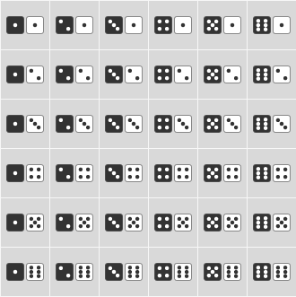

Supón que Ayumi lanza un par de dados justos de 6 lados. Sea *A* el evento en el que el primer dado es 2 y *B* el evento en el que el segundo dado es 2.

Usando el espacio muestral de resultados posibles mostrado abajo, contesta las siguientes preguntas.

**¿Cuánto vale *P*(*A*), la probabilidad de que el primer dado sea 2?**



**¿Cuánto vale *P*(*B*), la probabilidad de que el segundo dado sea 2?**



**¿Cuánto vale *P*(*A* y *B*), la probabilidad de que el primer dado sea 2 *y* el segundo dado sea 2?**



**¿Los eventos *A* y *B* son independientes?**

***Escoge 1 respuesta:***

* 

(Elección A)

A

Sí, los eventos *A* y *B* son independientes

* 

(Elección B)

B

No, los eventos *A* y *B* no son independientes

Urpi y Manco están jugando un juego en el que echan cuatro volados y tratan de predecir los resultados. Usando el espacio muestral de los posibles resultados, mostrado abajo, responde cada una de las siguientes preguntas.

**¿Cuánto vale *P*(*A*), la probabilidad de que el segundo volado sea águila?**



**¿Cuánto vale *P*(*B*), la probabilidad de que el cuarto volado sea águila?**



**¿Cuánto vale *P*(*A* y *B*), la probabilidad de que el segundo volado sea águila *y* el cuarto volado sea águila?**



**¿Los eventos A*A* y B*B* son independientes?**

***Escoge 1 respuesta:***

* 

(Elección A)

A

Sí, los eventos *A* y *B* son independientes

* 

(Elección B)

B

No, los eventos *A* y *B* no son independientes

|  |  |  |  |
| --- | --- | --- | --- |
| AAAA | AAAS | SSAS | ASSA |
| SAAA | SSSS | SSSA | SSAA |
| ASAA | ASSS | AASS | SASA |
| AASA | SASS | ASAS | SAAS |

Supón que Adam lanza simultáneamente un dado justo de seis caras y un dado justo de cuatro caras. Sea *A* el evento en el que el dado de seis caras es un número par y sea *B* el evento en el que el dado de cuatro caras es un número impar. Usando el espacio muestral de abajo con los posibles resultados, responde cada una de las siguientes preguntas.

**¿Cuánto vale *P*(*A*), la probabilidad de que el dado de seis caras sea un número par?**



**¿Cuánto vale *P*(*B*), la probabilidad de que el dado de cuatro caras sea un número impar?**



**¿Cuánto vale *P*(*A* y *B*), la probabilidad de que el dado de seis caras sea un número par *y* el dado de cuatro caras sea un número impar?**



**¿Los eventos *A* y *B* son independientes?**

***Escoge 1 respuesta:***

* 

(Elección A)

A

Sí, los eventos *A* y *B* son independientes

* 

(Elección B)

B

No, los eventos *A* y *B* no son independientes

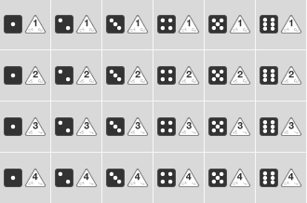

Supón que Njoman lanza simultáneamente un dado justo de seis caras y un dado justo de cuatro caras. Sea *A* el evento en el que sale un 5 en el dado de seis caras y sea *B* el evento en el que la suma de los dados es 7. Usando el espacio muestral de abajo con los posibles resultados, responde cada una de las siguientes preguntas.

**¿Cuánto vale *P*(*A*), la probabilidad de que salga un 5 en el dado de seis caras?**



**¿Cuánto vale *P*(*B*), la probabilidad de que la suma de los dados sea 7?**



**¿Cuánto vale *P*(*A* y *B*), la probabilidad de que salga un 5 en el dado de seis caras *y* la suma de los dados sea 7?**



**¿Los eventos *A* y *B* son independientes?**

***Escoge 1 respuesta:***

* 

(Elección A)

A

Sí, los eventos *A* y *B* son independientes

* 

(Elección B)

B

No, los eventos *A* y *B* no son independientes



Supón que Antonia lanza un par de dados justos de seis caras. Sea *A* el evento en el que el primer dado sale un 5 y sea *B* el evento en que la suma de los dos dados es 6. Usando el espacio muestral de abajo con los posibles resultados, responde cada una de las siguientes preguntas.

**¿Cuánto vale *P*(*A*), la probabilidad de que en el primer dado salga un 5?**



**¿Cuánto vale *P*(*B*), la probabilidad de que la suma de los dos dados sea 6?**



**¿Cuánto vale *P*(*A* y *B*), la probabilidad de que en el primer dado salga un 5 *y* la suma de los dos dados sea 6?**



**¿Los eventos *A* y *B* son independientes?**

***Escoge 1 respuesta:***

* 

(Elección A)

A

Sí, los eventos *A* y *B* son independientes

* 

(Elección B)

B

No, los eventos *A* y *B* no son independientes



## Bloque II Distribuciones de Probabilidad

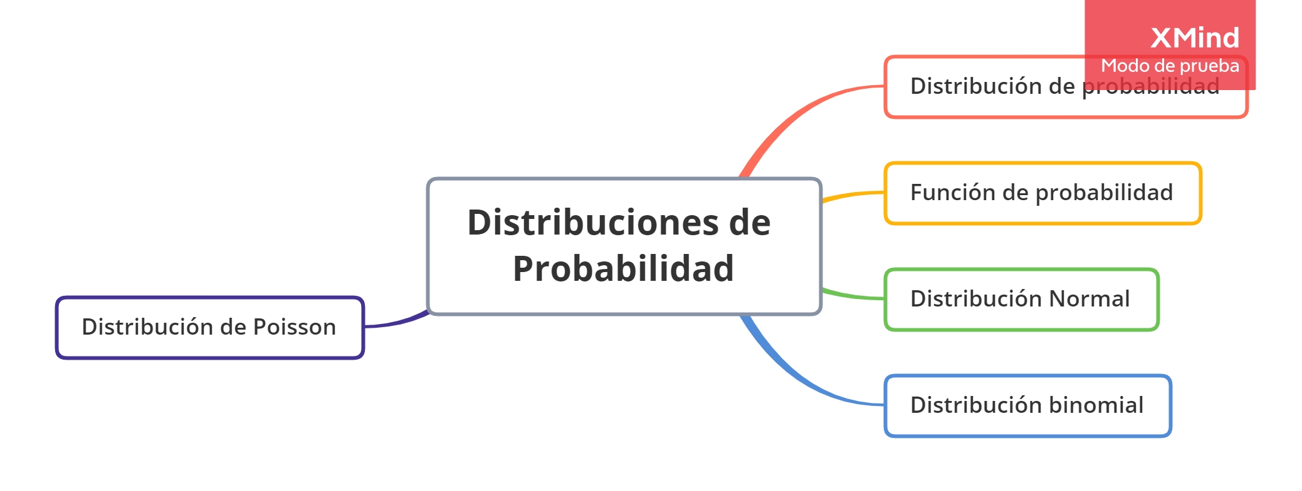

##### Distribución de probabilidad de variables aleatorias discretas

Introducción

Evaluación diagnóstica (30 min.) - Realizar en casa – Entregar (viernes 8:00hrs.)

Distribución de frecuencias (antecedentes) (ejemplo: conteo de sillas – color -) (conocimientos previos - contexto).

Distribución de probabilidad (presentación de la nueva información).

Presentación PP + Excel

Distribución binomial

Función de probabilidad

##### Distribución probabilística – Ejercicios

1. ¿Cuáles son las dos propiedades básicas de toda distribución probabilística?
2. Verifique si la siguiente es o no una función de probabilidad. Establezca y explique las conclusiones.
3. Determine cuáles de las siguientes son funciones de probabilidad.
4. El número de barcos que llegan a un puerto en un día determinado es una variable aleatoria representada por x. Su distribución de probabilidad es :

Encuentre la probabilidad de que en un día cualquiera:

1. Lleguen 14 barcos exactamente.
2. Al menos lleguen 12.
3. Lleguen cuando mucho 11 embarcaciones.
4. El número de errores cometidos cada hora por un individuo que registra datos en la terminal de una computadora es una variable aleatoria representada por x y tiene la siguiente distribución probabilística:
5. Calcule el número medio de errores que comete en una sesión de una hora.
6. Halle la probabilidad de que se cometa un error por lo menos durante una sesión de una hora en particular.

##### DISTRIBUCIÓN NORMAL ESTANDARIZADA_EJEMPLOS y EJERCICIOS

1. Supóngase que la profesora de un grupo grande dice a sus estudiantes que para estar entre el 10% superior de la clase, deben obtener la calificación MB en un examen particular. De acuerdo con su experiencia, la profesora estima que la media y la desviación estándar en este examen serán 72 y 13, respectivamente. ¿Cuál será la calificación mínima necesaria para obtener MB? (Supóngase que las calificaciones estarán distribuidas aproximadamente en forma normal).
2. Los salarios anuales de los ejecutivos de mandos medios en una compañía están distribuidos normalmente, con una desviación estándar de $1 200 (dólares). Se tiene programado un recorte de personal que implica el despido de aquellos que ganen menos de $18 000. Si tal medida representa el 10% de los ejecutivos de mandos medios, ¿cuál es actualmente el salario medio de este grupo de funcionarios?
3. Por lo general, los promedios finales están distribuidos de manera normal aproximadamente, con media 72 y desviación estándar 12.5. Un profesor afirma que el 8% superior de un grupo recibirá MB (muy bien), el siguiente 20%, B (bien); el siguiente 42%, M (mediano); el siguiente 18%, S (suficiente); y el 12% inferior, I (insuficiente). ¿Qué promedio
4. debe excederse para obtener MB?
5. debe excederse para obtener una calificación mejor que M?
6. debe obtenerse para aprobar el curso?
7. El tiempo de espera x en cierto banco está distribuido en forma normal, aproximadamente, con media y desviación estándar iguales a 3.7 y 1.4 minutos, respectivamente. Encuentre la probabilidad de que un cliente seleccionado aleatoriamente tenga que esperar
8. 2.0 minutos.
9. más de 6 minutos.
10. Los pesos de sandias maduras cultivadas en una granja están distribuidos normalmente con una desviación estándar de 2.8 libras. Obtenga el peso medio de las sandías maduras si solo 3% pesa menos de 15 libras.

##### Espacio Muestral y Eventos para Distribuciones de Probabilidad de Variables Discretas

Espacio Muestral (S)

Evento

Se lanzan cinco mondas observándose el número de caras.

Se lanzan dos dados observándose la suma de sus puntos.

El año o modelo de los automóviles que poseen los profesores del plantel.

En un experimento debe probarse un nuevo apagador o interruptor eléctrico; la prueba consiste en encender o apagar hasta que se rompa el aparato, anotándose si esto sucede en la posición de encendido o apagado. Identifique la variable aleatoria de interés y haga una lista de sus valores posibles.

Un arquero acierta ocho tiros en la diana o el centro del blanco. Identifique la variable aleatoria de posible mayor interés y forme una lista de sus valores.

**DISTRIBUCIÓN DE PROBABILIDAD DE UNA VARIABLE ALEATORIA DISCRETA.**

Se lanzan dos monedas y se observa el número de caras posibles:

**EJERCICIOS**

1. Dada la función de probabilidad P(x) = 5- x / 10 para X = 1, 2, 3, 4, obtenga la media y la desviación estándar.

2. El número de llamadas x que se reciben en un conmutador durante cualquier periodo de un minuto es una variable aleatoria y tiene la siguiente distribución de probabilidad.

|  |  |  |  |  |  |
| --- | --- | --- | --- | --- | --- |
| X | 0 | 1 | 2 | 3 | 4 |
| P(x) | 0.1 | 0.2 | 0.4 | 0.2 | 0.1 |

3. Tomando como base datos históricos, la distribución de ventas de paquetes de queso cottage de una libra de peso en una tienda es como sigue:

|  |  |
| --- | --- |
| Número de paquetes vendidos por día (x) | Probabilidad |
| 10 | 0.2 |
| 11 | 0.4 |
| 12 | 0.2 |
| 13 | 0.1 |
| 14 | 0.1 |
| Total | 1.0 |

Determine la media y la desviación estándar de x, es decir, del número de paquetes vendidos diariamente.

4. Una variable aleatoria x tiene la siguiente distribución de probabilidad.

|  |  |  |  |  |  |
| --- | --- | --- | --- | --- | --- |
| x | 1 | 2 | 3 | 4 | 5 |
| P(x) | 0.6 | 0.1 | 0.1 | 0.1 | 0.1 |

¿Qué porción de la distribución de probabilidad se encuentra dentro de dos desviaciones estándares de la media? Es decir, calcule la probabilidad de que x este entre *µ* –2*σ* y *µ* +2*σ*.

______

1. ¿Cuántas preguntas puede haber contestado correctamente?
2. Si todo el grupo resolvió el examen adivinando, ¿cuál será el número *“promedio”* de respuestas correctas?
3. ¿Cuál es la probabilidad de haber seleccionado las respuestas correctas para todas las preguntas?
4. ¿Cuál es la probabilidad de haber seleccionado sólo respuestas incorrectas?

________

**EJERCICIOS**

Una compañía fabrica agujas para la inyección de insulina y las empaca en cajas de 100 unidades. Durante algunos años se han hecho muestreos de estas cajas, por lo que se sabe que el 90% contiene agujas no defectuosas, 7% contiene exactamente una aguja defectuosa, y 3% exactamente dos con defecto. Tomando como base esta información, ¿cuál es la distribución de probabilidades para *x*, donde *x* indica el número de agujas defectuosas por caja?

Verifique si la siguiente expresión es una función de probabilidad. En caso negativo, conviértala en función de probabilidad. Elabore la distribución de probabilidades y el histograma correspondiente.

*P* (*x*) = ( 5 - *x* ) / 10 ; para x = 1, 2, 3, 4

Verifique si la siguiente es una función de probabilidad. Si no lo es, modifíquela para que lo sea. Elabore la distribución de probabilidades y un histograma.

*Q* (*x*) = ( *x*2 - 1 ) / 50 ; para x = 2, 3, 4, 5

Verifique si la siguiente expresión es una función de probabilidad. En caso negativo, conviértala en función de este tipo.

*S* (*x*) = ( 6 - | *x – 7* | ) / 36 ; para *x* = 2, 3, 4, 5, 6, 7,…, 11, 12

1. Elabore la distribución de probabilidades y el histograma.

µ | σ X

## DISTRIBUCIÓN NORMAL ESTANDARIZADA. CAMPANA DE GAUSS Y VALORES Z.

### EJERCICIOS

1. Supóngase que la profesora de un grupo grande dice a sus estudiantes que para estar entre el 10% superior de la clase, deben obtener la calificación MB en un examen particular. De acuerdo con su experiencia, la profesora estima que la media y la desviación estándar en este examen serán 72 y 13, respectivamente. ¿Cuál será la calificación mínima necesaria para obtener MB? (Supóngase que las calificaciones estarán distribuidas aproximadamente en forma normal).
2. Los salarios anuales de los ejecutivos de mandos medios en una compañía están distribuidos normalmente, con una desviación estándar de $1 200 (dólares). Se tiene programado un recorte de personal que implica el despido de aquellos que ganen menos de $18 000. Si tal medida representa el 10% de los ejecutivos de mandos medios, ¿cuál es actualmente el salario medio de este grupo de funcionarios?
3. Por lo general, los promedios finales están distribuidos de manera normal aproximadamente, con media 72 y desviación estándar 12.5. Un profesor afirma que el 8% superior de un grupo recibirá MB (muy bien), el siguiente 20%, B (bien); el siguiente 42%, M (mediano); el siguiente 18%, S (suficiente); y el 12% inferior, I (insuficiente). ¿Qué promedio
4. debe excederse para obtener MB?
5. debe excederse para obtener una calificación mejor que M?
6. debe obtenerse para aprobar el curso?
7. El tiempo de espera x en cierto banco está distribuido en forma normal, aproximadamente, con media y desviación estándar iguales a 3.7 y 1.4 minutos, respectivamente. Encuentre la probabilidad de que un cliente seleccionado aleatoriamente tenga que esperar
8. 2.0 minutos.
9. más de 6 minutos.
10. Los pesos de sandias maduras cultivadas en una granja están distribuidos normalmente con una desviación estándar de 2.8 libras. Obtenga el peso medio de las sandías maduras si solo 3% pesa menos de 15 libras.

### PROBLEMAS DE DISTRIBUCIÓN NORMAL

##### Regla empírica

KHAN ACADEMY

(TOMADO DE CK12.ORG)

Supón que el peso promedio de niñas de un año de edad en México se distribuye normalmente con una media de alrededor de 9.5 kilogramos y una desviación de 1.1 kilogramos. Sin usar calculadora estima el porcentaje de niñas de un año de edad que cumplen con las siguientes condiciones (haz un bosquejo de la gráfica y sombrea la región correspondiente para cada caso):

1. Menos de 8.4 kg
2. Entre 7.3 kg. y 11.7 kg
3. Más de 12.8 kg.

10 minutos

## DISTRIBUCIÓN PROBABILÍSTICA (EJERCICIOS)

1. ¿Cuáles son las dos propiedades básicas de toda distribución probabilística?
2. Verifique si la siguiente es o no una función de probabilidad. Establezca y explique las conclusiones.
3. Determine cuáles de las siguientes son funciones de probabilidad.
4. El número de barcos que llegan a un puerto en un día determinado es una variable aleatoria representada por x. Su distribución de probabilidad es :

Encuentre la probabilidad de que en un día cualquiera:

1. Lleguen 14 barcos exactamente.
2. Al menos lleguen 12.
3. Lleguen cuando mucho 11 embarcaciones.
4. El número de errores cometidos cada hora por un individuo que registra datos en la terminal de una computadora es una variable aleatoria representada por x y tiene la siguiente distribución probabilística:
5. Calcule el número medio de errores que comete en una sesión de una hora.
6. Halle la probabilidad de que se cometa un error por lo menos durante una sesión de una hora en particular.

__________________________

## PROBABILIDAD BINOMIAL

##### Problema 1: construir la idea intuitiva con tiros libres

Valeria encesta el 90% de los tiros libres que hace. Tiene 3 tiros libres. Supón que los resultados de los tiros libres son independientes entre sí.

**Ella quiere encontrar la probabilidad de que enceste exactamente 2 de los 3 tiros libres.**

Para pensar este problema, vamos a descomponerlo en partes más pequeñas.

PROBLEMA A

**Si ella encesta 2 de los tiros libres, ¿cuántos tiros libres necesita fallar?**

Escoge 1 respuesta:

0 fallas

1 falla

2 fallas

3 fallas

PROBLEMA B

**Encuentra la probabilidad de que enceste sus primeros 2 tiros libres y falle el tercero.**  
*De ser necesario, redondea tu respuesta a la centésima más cercana.*

P (encesta, encesta, falla)= 

Explicación.

Queremos la probabilidad de que enceste el primer tiro libre y el segundo y que falle el tercero, por lo que debemos usar la regla de la multiplicación para eventos independientes con el fin encontrar la probabilidad de que todas estas cosas sucedan (en el problema nos piden suponer que los tres tiros libres son independientes).

Pondremos una marca "E" para el éxito y una "F" para el fracaso.

P (E, E, F)

= (0.90)⋅(0.90)⋅(0.10)

= (0.90)2 ⋅ (0.10)

= 0.81 ⋅ 0.10

= 0.081

PROBLEMA C

"Encesta, encesta, falla" no es la única manera en la que Valeria puede anotar 2 tiros libres en 3 intentos.

**Encuentra la probabilidad de que enceste el primer tiro libre y falle el segundo y enceste el tercero.**  
*De ser necesario, redondea tu respuesta a la centésima más cercana.*

P (encesta, falla, encesta)= 

Explicación.

Queremos la probabilidad de que enceste el primer tiro libre *y* falle el segundo *y* enceste el tercero, por lo que debemos usar la regla de la multiplicación para eventos independientes con el fin encontrar la probabilidad de que todas estas cosas sucedan (en el problema nos piden suponer que los tres tiros libres son independientes).

Pondremos una marca "E" para el éxito y una "F" para el fracaso.

P (E, F, E)

= (0.90) ⋅ (0.10) ⋅ (0.90)

= (0.90)2 ⋅ (0.10)

= 0.81 ⋅ 0.10

= 0.081

PROBLEMA D

Valeria también podría anotar 2 tiros libres si sus resultados son "falla, encesta, encesta".

**Encuentra la probabilidad de que falle su primer tiro libre y enceste los otros dos.**  
*De ser necesario, redondea tu respuesta a la centésima más cercana.*

P (falla, encesta, encesta)= 

Explicación.

P (F, E, E)

= (0.10) ⋅ (0.90) ⋅ (0.90)

= (0.10) ⋅ (0.90)2

= 0.81 ⋅ 0.10

= 0.081

PROBLEMA E

**Usa la fórmula de combinaciones para comprobar que estas 3 maneras representan todas las formas en las que podemos obtener 2 anotaciones en 3 intentos.**

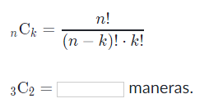

Explicación.

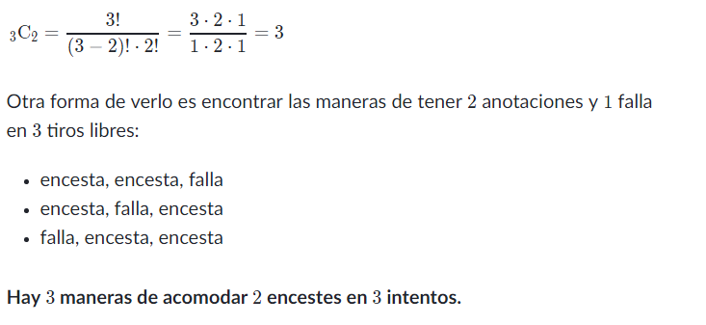

PROBLEMA F

**Ahora pon todo junto para encontrar la probabilidad de que ella enceste exactamente 2 de 3 tiros libres.**  
*De ser necesario, redondea tu respuesta a la centésima más cercana.*

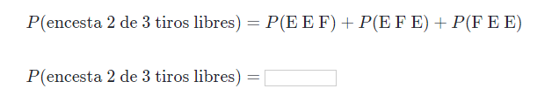

Explicación.

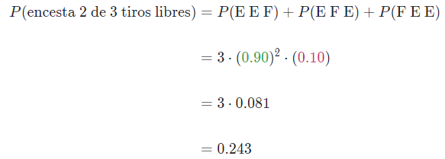

##### Generalización a partir del problema 1: construir una fórmula para uso futuro

En el problema 1 vimos que distintos acomodos del mismo resultado tenían la misma probabilidad.

Podemos construir una fórmula para este tipo de problema, que se llama un ajuste binomial. Un problema de probabilidad binomial tiene estas características:

* un número determinado de intentos  (*n*)
* cada ensayo puede clasificarse como un "éxito" o "fracaso"
* la probabilidad de éxito (*p*) es la misma para cada ensayo
* los resultados de cada ensayo son independientes uno del otro

Aquí está un resumen de nuestra estrategia general para la probabilidad binomial:

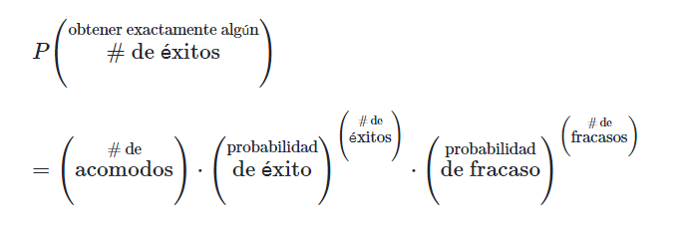

Usar el ejemplo del problema 1:

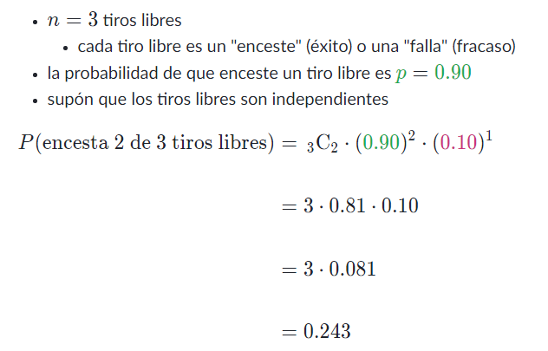

**En general...**



Intenta usar estas estrategias para resolver otro problema.

##### Problema 2

El hermano pequeño de Valeria, Lucas, solo tiene una oportunidad del 20% de encestar un tiro libre. Va a lanzar 4 tiros libres.

**¿Cuál es la probabilidad de que enceste exactamente 2 de los 4 tiros libres?**

P (exactamente 2 encestes) = 

Explicación.

Así es cómo podemos pensar este problema:

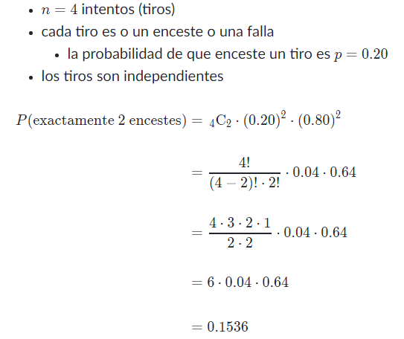

##### Problema de desafío

Valeria se compromete a comprarle a Lucas un helado si encesta 3 o más de sus 4 tiros libres.

**¿Cuál es la probabilidad de que enceste 3 o más de los 4 tiros libres?**

P (3 o más encestes) = 

Explicación.

### Distribución Bionomial. Ejercicios de Khan Academy.

Las esperanzas de vida los lagartos de un zoológico específico están normalmente distribuidas. El lagarto promedio vive 3.13.13, point, 1años. La desviación estándar es de 0.60.60, point, 6 años.

**Usa la regla empírica (68 - 95 - 99.7\%)(68−95−99.7%)left parenthesis, 68, minus, 95, minus, 99, point, 7, percent, right parenthesispara estimar la probabilidad de que un lagarto viva más de 2.52.52, point, 5 años.**



 \%%percent

Las esperanzas de vida de las focas de un zoológico específico están normalmente distribuidas. La foca promedio vive 13.813.813, point, 8años. La desviación estándar es de 3.23.23, point, 2 años.

**Usa la regla empírica (68 - 95 - 99.7\%)(68−95−99.7%)left parenthesis, 68, minus, 95, minus, 99, point, 7, percent, right parenthesispara estimar la probabilidad de que una foca viva más de 7.47.47, point, 4 años.**



 \%%percent

Las esperanzas de vida de los leones de un zoológico específico están normalmente distribuidas. El león promedio vive 12.512.512, point, 5años. La desviación estándar es de 2.42.42, point, 4 años.

**Usa la regla empírica (68 - 95 - 99.7\%)(68−95−99.7%)left parenthesis, 68, minus, 95, minus, 99, point, 7, percent, right parenthesispara estimar la probabilidad de que un león viva más de 10.110.110, point, 1 años.**



 \%%percent

Las esperanzas de vida de las suricatas de un zoológico específico están normalmente distribuidas. La suricata promedio vive 10.410.410, point, 4años. La desviación estándar es de 1.91.91, point, 9 años.

**Usa la regla empírica (68 - 95 - 99.7\%)(68−95−99.7%)left parenthesis, 68, minus, 95, minus, 99, point, 7, percent, right parenthesispara estimar la probabilidad de que una suricata viva más de 16.116.116, point, 1 años.**



 \%%percent

Las esperanzas de vida de las cebras en un zoológico específico están normalmente distribuidas. La cebra promedio vive 20.520.520, point, 5años. La desviación estándar es de 3.93.93, point, 9 años.

**Usa la regla empírica (68-95-99.7\%)(68−95−99.7%)left parenthesis, 68, minus, 95, minus, 99, point, 7, percent, right parenthesispara estimar la probabilidad de que una cebra viva menos de 32.232.232, point, 2 años.**



 \%%percent

Las esperanzas de vida de los leones de un zoológico específico están normalmente distribuidas. El león promedio vive 101010 años. La desviación estándar es de 1.41.41, point, 4 años.

**Usa la regla empírica (68-95-99.7\%)(68−95−99.7%)left parenthesis, 68, minus, 95, minus, 99, point, 7, percent, right parenthesispara estimar la probabilidad de que un león viva menos de 7.27.27, point, 2 años.**



 \%%percent

Las esperanzas de vida de las suricatas de un zoológico específico están normalmente distribuidas. La suricata promedio vive 13.113.113, point, 1años. La desviación estándar es de 1.51.51, point, 5 años.

**Usa la regla empírica (68-95-99.7\%)(68−95−99.7%)left parenthesis, 68, minus, 95, minus, 99, point, 7, percent, right parenthesispara estimar la probabilidad de que una suricata viva menos de 14.614.614, point, 6 años.**



 \%%percent

Las esperanzas de vida de los gorilas de un zoológico específico están normalmente distribuidas. El gorila promedio vive 20.820.820, point, 8años. La desviación estándar es de 3.13.13, point, 1 años.

**Usa la regla empírica (68-95-99.7\%)(68−95−99.7%)left parenthesis, 68, minus, 95, minus, 99, point, 7, percent, right parenthesispara estimar la probabilidad de que un gorila viva entre 11.511.511, point, 5 y 272727 años.**



 \%%percent

Las esperanzas de vida de los gorilas de un zoológico específico están normalmente distribuidas. El gorila promedio vive 161616 años. La desviación estándar es de 1.71.71, point, 7 años.

**Usa la regla empírica (68-95-99.7\%)(68−95−99.7%)left parenthesis, 68, minus, 95, minus, 99, point, 7, percent, right parenthesispara estimar la probabilidad de que un gorila viva entre 14.314.314, point, 3 y 19.419.419, point, 4 años.**



 \%%percent

Las esperanzas de vida de los tigres de un zoológico específico están normalmente distribuidas. El tigre promedio vive 22.422.422, point, 4años. La desviación estándar es de 2.72.72, point, 7 años.

**Usa la regla empírica (68-95-99.7\%)(68−95−99.7%)left parenthesis, 68, minus, 95, minus, 99, point, 7, percent, right parenthesispara estimar la probabilidad de que un tigre viva entre 27.827.827, point, 8 y 30.530.530, point, 5 años.**



 \%%percent

Las esperanzas de vida de los gorilas de un zoológico específico están normalmente distribuidas. El gorila promedio vive 20.820.820, point, 8años. La desviación estándar es de 3.13.13, point, 1 años.

**Usa la regla empírica (68 - 95 - 99.7\%)(68−95−99.7%)left parenthesis, 68, minus, 95, minus, 99, point, 7, percent, right parenthesispara estimar la probabilidad de que un gorila viva más de 23.923.923, point, 9 años.**



 \%%percent

Las esperanzas de vida de los gorilas de un zoológico específico están normalmente distribuidas. El gorila promedio vive 161616 años. La desviación estándar es de 1.71.71, point, 7 años.

**Usa la regla empírica (68 - 95 - 99.7\%)(68−95−99.7%)left parenthesis, 68, minus, 95, minus, 99, point, 7, percent, right parenthesispara estimar la probabilidad de que un gorila viva más de 14.314.314, point, 3 años.**



 \%%percent

Las esperanzas de vida de los tigres de un zoológico específico están normalmente distribuidas. El tigre promedio vive 22.422.422, point, 4años. La desviación estándar es de 2.72.72, point, 7 años.

**Usa la regla empírica (68 - 95 - 99.7\%)(68−95−99.7%)left parenthesis, 68, minus, 95, minus, 99, point, 7, percent, right parenthesispara estimar la probabilidad de que un tigre viva más de 14.314.314, point, 3 años.**



 \%%percent

Las esperanzas de vida de los lagartos de un zoológico específico están normalmente distribuidas. El lagarto promedio vive 3.13.13, point, 1años. La desviación estándar es de 0.60.60, point, 6 años.

**Usa la regla empírica (68-95-99.7\%)(68−95−99.7%)left parenthesis, 68, minus, 95, minus, 99, point, 7, percent, right parenthesispara estimar la probabilidad de que un lagarto viva menos de 2.52.52, point, 5 años.**



 \%%percent

Las esperanzas de vida de las focas de un zoológico específico están distribuidas normalmente. La foca promedio vive 13.813.813, point, 8años. La desviación estándar es de 3.23.23, point, 2 años.

**Usa la regla empírica (68-95-99.7\%)(68−95−99.7%)left parenthesis, 68, minus, 95, minus, 99, point, 7, percent, right parenthesispara estimar la probabilidad de que una foca viva menos de 7.47.47, point, 4 años.**



 \%%percent

Las esperanzas de vida de los leones de un zoológico específico están normalmente distribuidas. El león promedio vive 12.512.512, point, 5años. La desviación estándar es de 2.42.42, point, 4 años.

**Usa la regla empírica (68-95-99.7\%)(68−95−99.7%)left parenthesis, 68, minus, 95, minus, 99, point, 7, percent, right parenthesispara estimar la probabilidad de que un león viva menos de 10.110.110, point, 1 años.**



 \%%percent

Las esperanzas de vida de las suricatas de un zoológico específico están normalmente distribuidas. La suricata promedio vive 10.410.410, point, 4años. La desviación estándar es de 1.91.91, point, 9 años.

**Usa la regla empírica (68-95-99.7\%)(68−95−99.7%)left parenthesis, 68, minus, 95, minus, 99, point, 7, percent, right parenthesispara estimar la probabilidad de que una suricata viva menos de 16.116.116, point, 1 años.**



 \%%percent

Las esperanzas de vida de las cebras de un zoológico específico están normalmente distribuidas. La cebra promedio vive 20.520.520, point, 5años. La desviación estándar es de 3.93.93, point, 9 años.

**Usa la regla empírica (68-95-99.7\%)(68−95−99.7%)left parenthesis, 68, minus, 95, minus, 99, point, 7, percent, right parenthesispara estimar la probabilidad de que una cebra viva entre 16.616.616, point, 6 y 24.424.424, point, 4 años.**



 \%%percent

Las esperanzas de vida de los leones de un zoológico específico están normalmente distribuidas. El león promedio vive 101010 años. La desviación estándar es de 1.41.41, point, 4 años.

**Usa la regla empírica (68-95-99.7\%)(68−95−99.7%)left parenthesis, 68, minus, 95, minus, 99, point, 7, percent, right parenthesispara estimar la probabilidad de que un león viva entre 7.27.27, point, 2 y 11.411.411, point, 4 años.**



 \%%percent

Las esperanzas de vida de las suricatas de un zoológico están normalmente distribuidas. La suricata promedio vive 13.113.113, point, 1 años. La desviación estándar es de 1.51.51, point, 5 años.

**Usa la regla empírica (68-95-99.7\%)(68−95−99.7%)left parenthesis, 68, minus, 95, minus, 99, point, 7, percent, right parenthesispara estimar la probabilidad de que una suricata viva entre 16.116.116, point, 1 y 17.617.617, point, 6 años.**



 \%%percent

Las esperanzas de vida de las cebras de un zoológico específico están normalmente distribuidas. La cebra promedio vive 20.520.520, point, 5años. La desviación estándar es de 3.93.93, point, 9 años.

**Usa la regla empírica (68 - 95 - 99.7\%)(68−95−99.7%)left parenthesis, 68, minus, 95, minus, 99, point, 7, percent, right parenthesispara estimar la probabilidad de que una cebra viva más de 32.232.232, point, 2 años.**



 \%%percent

Las esperanzas de vida de los leones de un zoológico específico están normalmente distribuidas. El león promedio vive 101010 años. La desviación estándar es de 1.41.41, point, 4 años.

**Usa la regla empírica (68 - 95 - 99.7\%)(68−95−99.7%)left parenthesis, 68, minus, 95, minus, 99, point, 7, percent, right parenthesispara estimar la probabilidad de que un león viva más de 7.27.27, point, 2 años.**



 \%%percent

Las esperanzas de vida de las suricatas de un zoológico específico están normalmente distribuidas. La suricata promedio vive 13.113.113, point, 1años. La desviación estándar es de 1.51.51, point, 5 años.

**Usa la regla empírica (68 - 95 - 99.7\%)(68−95−99.7%)left parenthesis, 68, minus, 95, minus, 99, point, 7, percent, right parenthesispara estimar la probabilidad de que una suricata viva más de 14.614.614, point, 6 años.**



 \%%percent

Las esperanzas de vida de los gorilas de un zoológico específico están normalmente distribuidas. El gorila promedio vive 20.820.820, point, 8años. La desviación estándar es de 3.13.13, point, 1 años.

**Usa la regla empírica (68-95-99.7\%)(68−95−99.7%)left parenthesis, 68, minus, 95, minus, 99, point, 7, percent, right parenthesispara estimar la probabilidad de que un gorila viva menos de 23.923.923, point, 9 años.**



 \%%percent

Las esperanzas de vida de los gorilas de un zoológico específico están normalmente distribuidas. El gorila promedio vive 161616 años. La desviación estándar es de 1.71.71, point, 7 años.

**Usa la regla empírica (68-95-99.7\%)(68−95−99.7%)left parenthesis, 68, minus, 95, minus, 99, point, 7, percent, right parenthesispara estimar la probabilidad de que un gorila viva menos de 14.314.314, point, 3 años.**



 \%%percent

Las esperanzas de vida de los tigres de un zoológico específico están normalmente distribuidas. El tigre promedio vive 22.422.422, point, 4años. La desviación estándar es de 2.72.72, point, 7 años.

**Usa la regla empírica (68-95-99.7\%)(68−95−99.7%)left parenthesis, 68, minus, 95, minus, 99, point, 7, percent, right parenthesispara estimar la probabilidad de que un tigre viva menos de 14.314.314, point, 3 años.**



 \%%percent

Las esperanzas de vida de los lagartos de un zoológico específico están normalmente distribuidas. El lagarto promedio vive 3.13.13, point, 1años. La desviación estándar es de 0.60.60, point, 6 años.

**Usa la regla empírica (68-95-99.7\%)(68−95−99.7%)left parenthesis, 68, minus, 95, minus, 99, point, 7, percent, right parenthesispara estimar la probabilidad de que un lagarto viva entre 2.52.52, point, 5 y 4.34.34, point, 3 años.**



 \%%percent

Las esperanzas de vida de las focas de un zoológico están normalmente distribuidas. La foca promedio vive 13.813.813, point, 8 años. La desviación estándar es de 3.23.23, point, 2 años.

**Usa la regla empírica (68-95-99.7\%)(68−95−99.7%)left parenthesis, 68, minus, 95, minus, 99, point, 7, percent, right parenthesispara estimar la probabilidad de que una foca viva entre 7.47.47, point, 4 y 171717 años.**



 \%%percent

Las esperanzas de vida de los leones de un zoológico específico están normalmente distribuidas. El león promedio vive 12.512.512, point, 5años. La desviación estándar es de 2.42.42, point, 4 años.

**Usa la regla empírica (68-95-99.7\%)(68−95−99.7%)left parenthesis, 68, minus, 95, minus, 99, point, 7, percent, right parenthesispara estimar la probabilidad de que un león viva entre 5.35.35, point, 3 y 10.110.110, point, 1 años.**



 \%%percent

Las esperanzas de vida de las suricatas de un zoológico están normalmente distribuidas. La suricata promedio vive 10.410.410, point, 4 años. La desviación estándar es de 1.91.91, point, 9 años.

**Usa la regla empírica (68-95-99.7\%)(68−95−99.7%)left parenthesis, 68, minus, 95, minus, 99, point, 7, percent, right parenthesispara estimar la probabilidad de que una suricata viva entre 12.312.312, point, 3 y 14.214.214, point, 2 años.**



 \%%

Los estudiantes harán 4 de estas 30 preguntas

Las esperanzas de vida los lagartos de un zoológico específico están normalmente distribuidas. El lagarto promedio vive 3.13.13, point, 1años. La desviación estándar es de 0.60.60, point, 6 años.

**Usa la regla empírica (68 - 95 - 99.7\%)(68−95−99.7%)left parenthesis, 68, minus, 95, minus, 99, point, 7, percent, right parenthesispara estimar la probabilidad de que un lagarto viva más de 2.52.52, point, 5 años.**



 \%%percent

Las esperanzas de vida de las focas de un zoológico específico están normalmente distribuidas. La foca promedio vive 13.813.813, point, 8años. La desviación estándar es de 3.23.23, point, 2 años.

**Usa la regla empírica (68 - 95 - 99.7\%)(68−95−99.7%)left parenthesis, 68, minus, 95, minus, 99, point, 7, percent, right parenthesispara estimar la probabilidad de que una foca viva más de 7.47.47, point, 4 años.**



 \%%percent

Las esperanzas de vida de los leones de un zoológico específico están normalmente distribuidas. El león promedio vive 12.512.512, point, 5años. La desviación estándar es de 2.42.42, point, 4 años.

**Usa la regla empírica (68 - 95 - 99.7\%)(68−95−99.7%)left parenthesis, 68, minus, 95, minus, 99, point, 7, percent, right parenthesispara estimar la probabilidad de que un león viva más de 10.110.110, point, 1 años.**



 \%%percent

Las esperanzas de vida de las suricatas de un zoológico específico están normalmente distribuidas. La suricata promedio vive 10.410.410, point, 4años. La desviación estándar es de 1.91.91, point, 9 años.

**Usa la regla empírica (68 - 95 - 99.7\%)(68−95−99.7%)left parenthesis, 68, minus, 95, minus, 99, point, 7, percent, right parenthesispara estimar la probabilidad de que una suricata viva más de 16.116.116, point, 1 años.**



 \%%percent

Las esperanzas de vida de las cebras en un zoológico específico están normalmente distribuidas. La cebra promedio vive 20.520.520, point, 5años. La desviación estándar es de 3.93.93, point, 9 años.

**Usa la regla empírica (68-95-99.7\%)(68−95−99.7%)left parenthesis, 68, minus, 95, minus, 99, point, 7, percent, right parenthesispara estimar la probabilidad de que una cebra viva menos de 32.232.232, point, 2 años.**



 \%%percent

Las esperanzas de vida de los leones de un zoológico específico están normalmente distribuidas. El león promedio vive 101010 años. La desviación estándar es de 1.41.41, point, 4 años.

**Usa la regla empírica (68-95-99.7\%)(68−95−99.7%)left parenthesis, 68, minus, 95, minus, 99, point, 7, percent, right parenthesispara estimar la probabilidad de que un león viva menos de 7.27.27, point, 2 años.**



 \%%percent

Las esperanzas de vida de las suricatas de un zoológico específico están normalmente distribuidas. La suricata promedio vive 13.113.113, point, 1años. La desviación estándar es de 1.51.51, point, 5 años.

**Usa la regla empírica (68-95-99.7\%)(68−95−99.7%)left parenthesis, 68, minus, 95, minus, 99, point, 7, percent, right parenthesispara estimar la probabilidad de que una suricata viva menos de 14.614.614, point, 6 años.**



 \%%percent

Las esperanzas de vida de los gorilas de un zoológico específico están normalmente distribuidas. El gorila promedio vive 20.820.820, point, 8años. La desviación estándar es de 3.13.13, point, 1 años.

**Usa la regla empírica (68-95-99.7\%)(68−95−99.7%)left parenthesis, 68, minus, 95, minus, 99, point, 7, percent, right parenthesispara estimar la probabilidad de que un gorila viva entre 11.511.511, point, 5 y 272727 años.**



 \%%percent

Las esperanzas de vida de los gorilas de un zoológico específico están normalmente distribuidas. El gorila promedio vive 161616 años. La desviación estándar es de 1.71.71, point, 7 años.

**Usa la regla empírica (68-95-99.7\%)(68−95−99.7%)left parenthesis, 68, minus, 95, minus, 99, point, 7, percent, right parenthesispara estimar la probabilidad de que un gorila viva entre 14.314.314, point, 3 y 19.419.419, point, 4 años.**



 \%%percent

Las esperanzas de vida de los tigres de un zoológico específico están normalmente distribuidas. El tigre promedio vive 22.422.422, point, 4años. La desviación estándar es de 2.72.72, point, 7 años.

**Usa la regla empírica (68-95-99.7\%)(68−95−99.7%)left parenthesis, 68, minus, 95, minus, 99, point, 7, percent, right parenthesispara estimar la probabilidad de que un tigre viva entre 27.827.827, point, 8 y 30.530.530, point, 5 años.**



 \%%percent

Las esperanzas de vida de los gorilas de un zoológico específico están normalmente distribuidas. El gorila promedio vive 20.820.820, point, 8años. La desviación estándar es de 3.13.13, point, 1 años.

**Usa la regla empírica (68 - 95 - 99.7\%)(68−95−99.7%)left parenthesis, 68, minus, 95, minus, 99, point, 7, percent, right parenthesispara estimar la probabilidad de que un gorila viva más de 23.923.923, point, 9 años.**



 \%%percent

Las esperanzas de vida de los gorilas de un zoológico específico están normalmente distribuidas. El gorila promedio vive 161616 años. La desviación estándar es de 1.71.71, point, 7 años.

**Usa la regla empírica (68 - 95 - 99.7\%)(68−95−99.7%)left parenthesis, 68, minus, 95, minus, 99, point, 7, percent, right parenthesispara estimar la probabilidad de que un gorila viva más de 14.314.314, point, 3 años.**



 \%%percent

Las esperanzas de vida de los tigres de un zoológico específico están normalmente distribuidas. El tigre promedio vive 22.422.422, point, 4años. La desviación estándar es de 2.72.72, point, 7 años.

**Usa la regla empírica (68 - 95 - 99.7\%)(68−95−99.7%)left parenthesis, 68, minus, 95, minus, 99, point, 7, percent, right parenthesispara estimar la probabilidad de que un tigre viva más de 14.314.314, point, 3 años.**



 \%%percent

Las esperanzas de vida de los lagartos de un zoológico específico están normalmente distribuidas. El lagarto promedio vive 3.13.13, point, 1años. La desviación estándar es de 0.60.60, point, 6 años.

**Usa la regla empírica (68-95-99.7\%)(68−95−99.7%)left parenthesis, 68, minus, 95, minus, 99, point, 7, percent, right parenthesispara estimar la probabilidad de que un lagarto viva menos de 2.52.52, point, 5 años.**



 \%%percent

Las esperanzas de vida de las focas de un zoológico específico están distribuidas normalmente. La foca promedio vive 13.813.813, point, 8años. La desviación estándar es de 3.23.23, point, 2 años.

**Usa la regla empírica (68-95-99.7\%)(68−95−99.7%)left parenthesis, 68, minus, 95, minus, 99, point, 7, percent, right parenthesispara estimar la probabilidad de que una foca viva menos de 7.47.47, point, 4 años.**



 \%%percent

Las esperanzas de vida de los leones de un zoológico específico están normalmente distribuidas. El león promedio vive 12.512.512, point, 5años. La desviación estándar es de 2.42.42, point, 4 años.

**Usa la regla empírica (68-95-99.7\%)(68−95−99.7%)left parenthesis, 68, minus, 95, minus, 99, point, 7, percent, right parenthesispara estimar la probabilidad de que un león viva menos de 10.110.110, point, 1 años.**



 \%%percent

Las esperanzas de vida de las suricatas de un zoológico específico están normalmente distribuidas. La suricata promedio vive 10.410.410, point, 4años. La desviación estándar es de 1.91.91, point, 9 años.

**Usa la regla empírica (68-95-99.7\%)(68−95−99.7%)left parenthesis, 68, minus, 95, minus, 99, point, 7, percent, right parenthesispara estimar la probabilidad de que una suricata viva menos de 16.116.116, point, 1 años.**



 \%%percent

Las esperanzas de vida de las cebras de un zoológico específico están normalmente distribuidas. La cebra promedio vive 20.520.520, point, 5años. La desviación estándar es de 3.93.93, point, 9 años.

**Usa la regla empírica (68-95-99.7\%)(68−95−99.7%)left parenthesis, 68, minus, 95, minus, 99, point, 7, percent, right parenthesispara estimar la probabilidad de que una cebra viva entre 16.616.616, point, 6 y 24.424.424, point, 4 años.**



 \%%percent

Las esperanzas de vida de los leones de un zoológico específico están normalmente distribuidas. El león promedio vive 101010 años. La desviación estándar es de 1.41.41, point, 4 años.

**Usa la regla empírica (68-95-99.7\%)(68−95−99.7%)left parenthesis, 68, minus, 95, minus, 99, point, 7, percent, right parenthesispara estimar la probabilidad de que un león viva entre 7.27.27, point, 2 y 11.411.411, point, 4 años.**



 \%%percent

Las esperanzas de vida de las suricatas de un zoológico están normalmente distribuidas. La suricata promedio vive 13.113.113, point, 1 años. La desviación estándar es de 1.51.51, point, 5 años.

**Usa la regla empírica (68-95-99.7\%)(68−95−99.7%)left parenthesis, 68, minus, 95, minus, 99, point, 7, percent, right parenthesispara estimar la probabilidad de que una suricata viva entre 16.116.116, point, 1 y 17.617.617, point, 6 años.**



 \%%percent

Las esperanzas de vida de las cebras de un zoológico específico están normalmente distribuidas. La cebra promedio vive 20.520.520, point, 5años. La desviación estándar es de 3.93.93, point, 9 años.

**Usa la regla empírica (68 - 95 - 99.7\%)(68−95−99.7%)left parenthesis, 68, minus, 95, minus, 99, point, 7, percent, right parenthesispara estimar la probabilidad de que una cebra viva más de 32.232.232, point, 2 años.**



 \%%percent

Las esperanzas de vida de los leones de un zoológico específico están normalmente distribuidas. El león promedio vive 101010 años. La desviación estándar es de 1.41.41, point, 4 años.

**Usa la regla empírica (68 - 95 - 99.7\%)(68−95−99.7%)left parenthesis, 68, minus, 95, minus, 99, point, 7, percent, right parenthesispara estimar la probabilidad de que un león viva más de 7.27.27, point, 2 años.**



 \%%percent

Las esperanzas de vida de las suricatas de un zoológico específico están normalmente distribuidas. La suricata promedio vive 13.113.113, point, 1años. La desviación estándar es de 1.51.51, point, 5 años.

**Usa la regla empírica (68 - 95 - 99.7\%)(68−95−99.7%)left parenthesis, 68, minus, 95, minus, 99, point, 7, percent, right parenthesispara estimar la probabilidad de que una suricata viva más de 14.614.614, point, 6 años.**



 \%%percent

Las esperanzas de vida de los gorilas de un zoológico específico están normalmente distribuidas. El gorila promedio vive 20.820.820, point, 8años. La desviación estándar es de 3.13.13, point, 1 años.

**Usa la regla empírica (68-95-99.7\%)(68−95−99.7%)left parenthesis, 68, minus, 95, minus, 99, point, 7, percent, right parenthesispara estimar la probabilidad de que un gorila viva menos de 23.923.923, point, 9 años.**



 \%%percent

Las esperanzas de vida de los gorilas de un zoológico específico están normalmente distribuidas. El gorila promedio vive 161616 años. La desviación estándar es de 1.71.71, point, 7 años.

**Usa la regla empírica (68-95-99.7\%)(68−95−99.7%)left parenthesis, 68, minus, 95, minus, 99, point, 7, percent, right parenthesispara estimar la probabilidad de que un gorila viva menos de 14.314.314, point, 3 años.**



 \%%percent

Las esperanzas de vida de los tigres de un zoológico específico están normalmente distribuidas. El tigre promedio vive 22.422.422, point, 4años. La desviación estándar es de 2.72.72, point, 7 años.

**Usa la regla empírica (68-95-99.7\%)(68−95−99.7%)left parenthesis, 68, minus, 95, minus, 99, point, 7, percent, right parenthesispara estimar la probabilidad de que un tigre viva menos de 14.314.314, point, 3 años.**



 \%%percent

Las esperanzas de vida de los lagartos de un zoológico específico están normalmente distribuidas. El lagarto promedio vive 3.13.13, point, 1años. La desviación estándar es de 0.60.60, point, 6 años.

**Usa la regla empírica (68-95-99.7\%)(68−95−99.7%)left parenthesis, 68, minus, 95, minus, 99, point, 7, percent, right parenthesispara estimar la probabilidad de que un lagarto viva entre 2.52.52, point, 5 y 4.34.34, point, 3 años.**



 \%%percent

Las esperanzas de vida de las focas de un zoológico están normalmente distribuidas. La foca promedio vive 13.813.813, point, 8 años. La desviación estándar es de 3.23.23, point, 2 años.

**Usa la regla empírica (68-95-99.7\%)(68−95−99.7%)left parenthesis, 68, minus, 95, minus, 99, point, 7, percent, right parenthesispara estimar la probabilidad de que una foca viva entre 7.47.47, point, 4 y 171717 años.**



 \%%percent

Las esperanzas de vida de los leones de un zoológico específico están normalmente distribuidas. El león promedio vive 12.512.512, point, 5años. La desviación estándar es de 2.42.42, point, 4 años.

**Usa la regla empírica (68-95-99.7\%)(68−95−99.7%)left parenthesis, 68, minus, 95, minus, 99, point, 7, percent, right parenthesispara estimar la probabilidad de que un león viva entre 5.35.35, point, 3 y 10.110.110, point, 1 años.**



 \%%percent

Las esperanzas de vida de las suricatas de un zoológico están normalmente distribuidas. La suricata promedio vive 10.410.410, point, 4 años. La desviación estándar es de 1.91.91, point, 9 años.

**Usa la regla empírica (68-95-99.7\%)(68−95−99.7%)left parenthesis, 68, minus, 95, minus, 99, point, 7, percent, right parenthesispara estimar la probabilidad de que una suricata viva entre 12.312.312, point, 3 y 14.214.214, point, 2 años.**



 \%%

## DISTRIBUCIÓN DE PROBABILIDAD NORMAL

##### Lección 01 (15-mar-2023)

**ANTES DE INICIAR:**

 

<https://es.khanacademy.org/math/ap-statistics/density-curves-normal-distribution-ap/measuring-position/v/z-score-introduction>

* VIDEO: Introducción al puntaje z

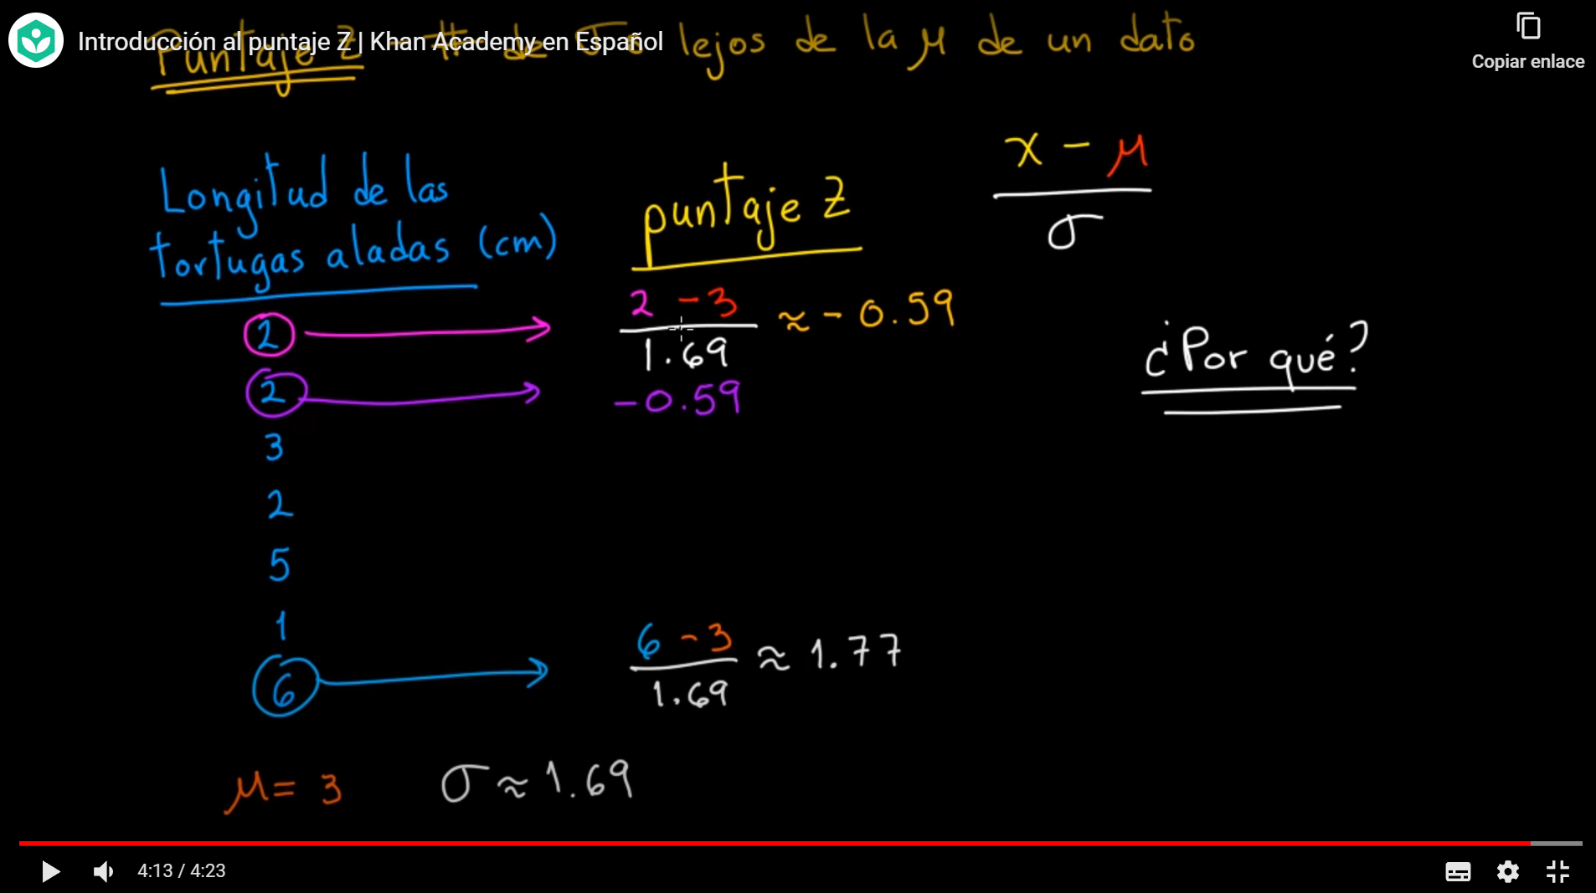

* PRÁCTICA: 4 ejercicios

Calcular puntajes z

Las calificaciones de un examen parcial de geometría en el colegio Primavera son aproximadamente simétricas con **μ** = 68 y **σ** = 2.0.

Emily obtuvo **69** en el examen.

* VIDEO: Comparar con puntajes z

**Encuentra el puntaje z para la calificación del examen de Emily. Redondea a dos decimales.**

Capítulo 6 (Johnson) (p. 289 archivo).

*6.1 Distribución de probabilidad normal*

*6.2 Distribución normal estándar*

- Propiedades

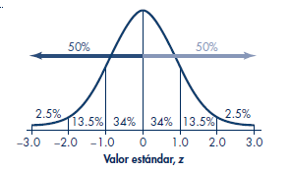

*Ejemplos:*

*6.1*

*6.2*

*6.3*

*6.4*

*6.5*

*6.6*

*6.7*

*Ejercicios (pp. 276 - 277):*

*6.7*

|  |  |  |  |
| --- | --- | --- | --- |
| **6.7 Encuentra el área bajo la curva normal que se encuentra a la izquierda de los siguientes valores z.** | | | |
| a. z = -1.30 | 0.0968 | b. z = -2.56 | 0.0052 |
| c. z = -3.20 | 0.0007 | d. z = -0.64 | 0.2611 |

*6.8*

|  |
| --- |
| **6.8 Encuentra el área bajo la curva normal estándar a la izquierda de z = 2.13.** |
| 0.0166 |

*6.13*

|  |
| --- |
| **6.13 Encuentra las siguientes áreas bajo la curva normal estándar.** |
| 1. A la derecha de *z* = 3.18, *P*(*z* > 3.18)   *P*(*z* > 3.18) = 1 - 0.9993 = 0.0007 |
| 1. A la derecha de *z* = - 1,84, *P*(*z* > 1,84)   *P*(*z* > 1,84) = 1 – 0.9664 = 0336 |
| 1. A la derecha de *z* = - 0.75, *P*(*z* > 0.75)   *P*(*z* > 0.75) = 1 – 0.7734 = 0.2266 |

*6.32*

|  |  |
| --- | --- |
| **6.32 Encuentra el valor z para la distribución normal estándar que se muestra en cada uno de los siguientes diagramas.** | |
| Z = -1.27 | Z = -0.65 |
| z = -0.48 | z = -1.78 |
|  | z = |

**Ejercicios en Clase**

6.29

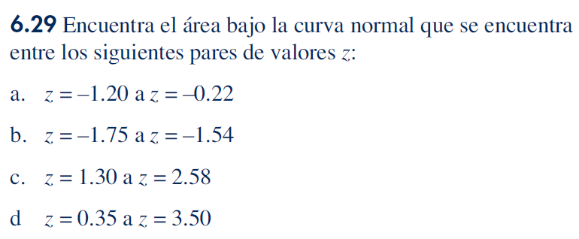

a. 0.1151 0.4129 = 0.2978

b. 0.0618 - 0.0401 = 0.0217

c. 0.9951 - 0.9032 = 0.0919

d. 0.6368 - 0.9998 = - 0.363

6.30

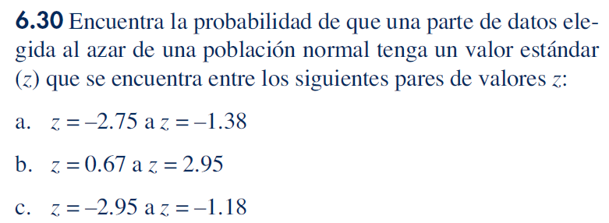

**Examen de práctica del capítulo**

**PARTE I: Conocimiento de las definiciones**

Responde "verdadero" si el enunciado es verdadero. Si el enunciado no siempre es verdadero, sustituye las palabras en negrillas con las palabras que hagan al enunciado siempre verdadero.

1. La distribución de probabilidad normal es simétrica en torno a **cero**.
2. EI área total bajo la curva de cualquier distribución normal es **1.0**.
3. La probabilidad teórica de que ocurrirá un valor particular de una variable aleatoria **continua** es exactamente cero.
4. La unidad de medida para el valor estándar es el **mismo que la unidad de medida de los datos**.
5. Todas las distribuciones **normales** tienen la misma función y distribución de probabilidad general.
6. En la notación 3005), el número entre paréntesis es la medida del área a la **izquierda** del valor z.
7. Los valores normales estándar tienen una media de uno y una desviación estándar de **cero**.
8. Las distribuciones de probabilidad de **todas** las variables aleatorias continuas tienen distribución normal.
9. Es posible sumar y restar las áreas bajo la curva de una distribución continua porque dichas áreas representan probabilidades de eventos **independientes**.
10. La distribución más común de una variable aleatoria común es la probabilidad **binomial**.

**7.** *Demografía.* De acuerdo con la Organización de Naciones Unidas (ONU), en Latinoamérica se tiene una esperanza de vida al nacer de 73.4 años y una desviación estándar de 4.3714 años. Si la esperanza de vida de una persona sigue una distribución normal, calcula:

1. La probabilidad de que una persona sobrepase los 80 años de vida.
2. La probabilidad de que una persona al nacer tenga una esperanza de vida entre 70 y 75 años.
3. ¿A partir de qué valor se tiene el 10% más alto de la esperanza de vida al nacer?
4. Junto con tus compañeros, determina cuáles son los factores que influyen en el aumento de esperanza de vida al nacer, así como las consecuencias que representa para el gobierno el tener una población "vieja".



|  |  |  |  |  |  |
| --- | --- | --- | --- | --- | --- |
|  |  | **73.4** | **77.7714** |  |  |

##### DISTRIBUCIÓN NORMAL ESTANDARIZADA (w3schools)

**24 de abril de 2023**

La distribución normal estándar es una distribución normal donde **la media es 0** y la **desviación estándar es 1**.

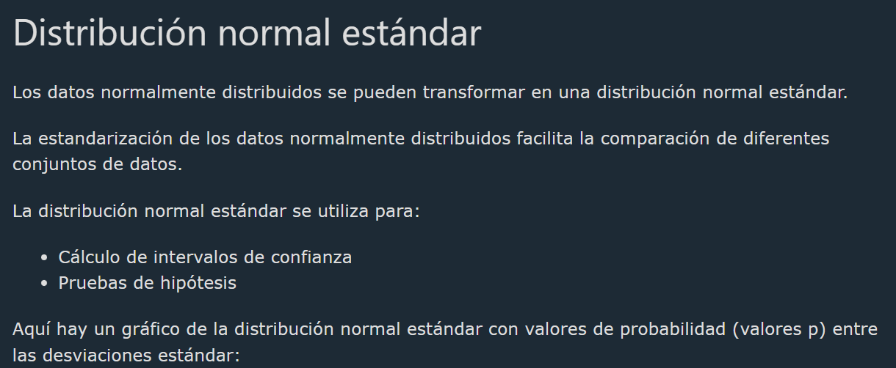

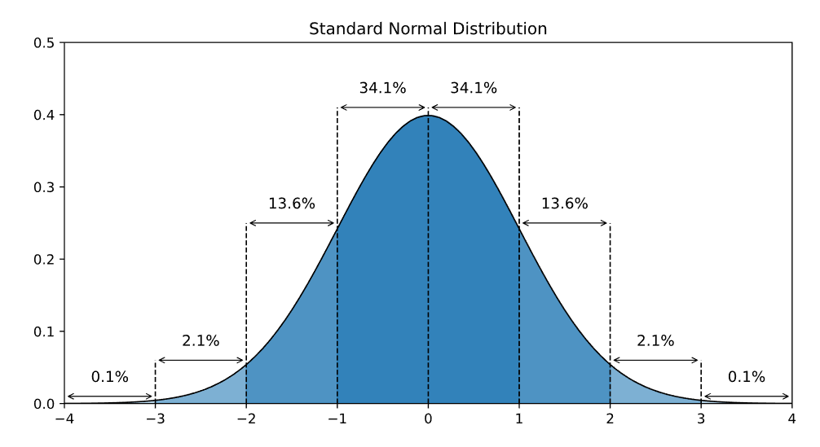

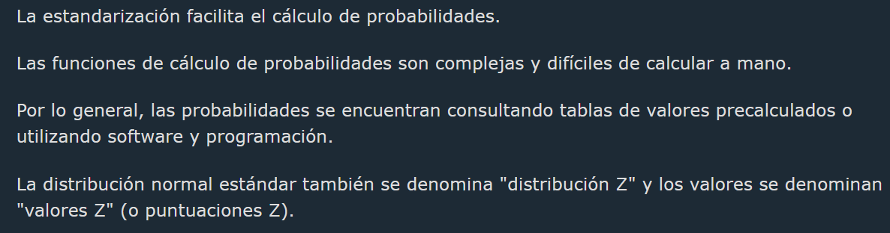

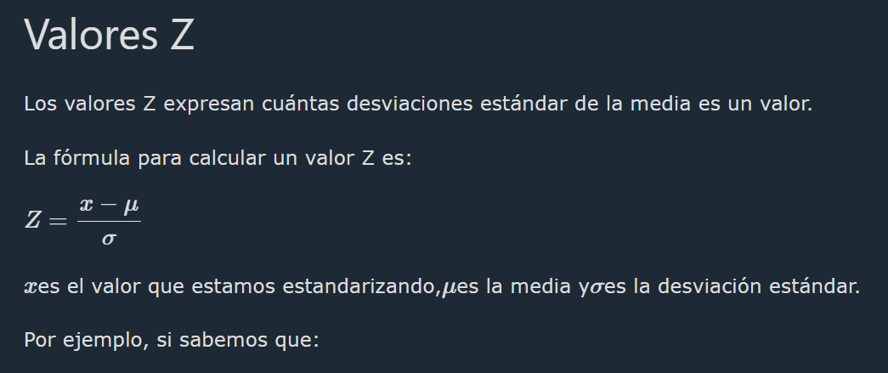

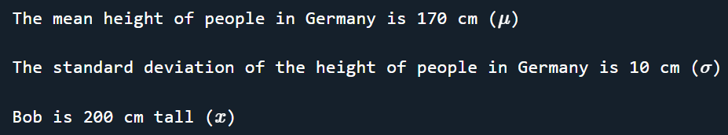

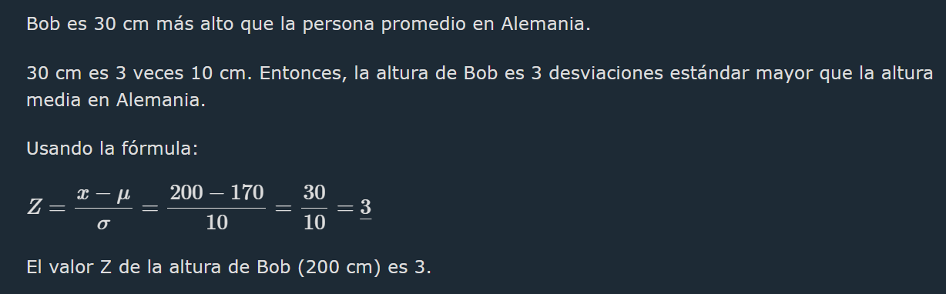

**Calcular p usando Z (con programa R)**

**pnorm(3)**

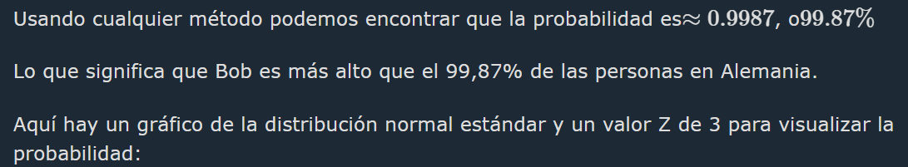

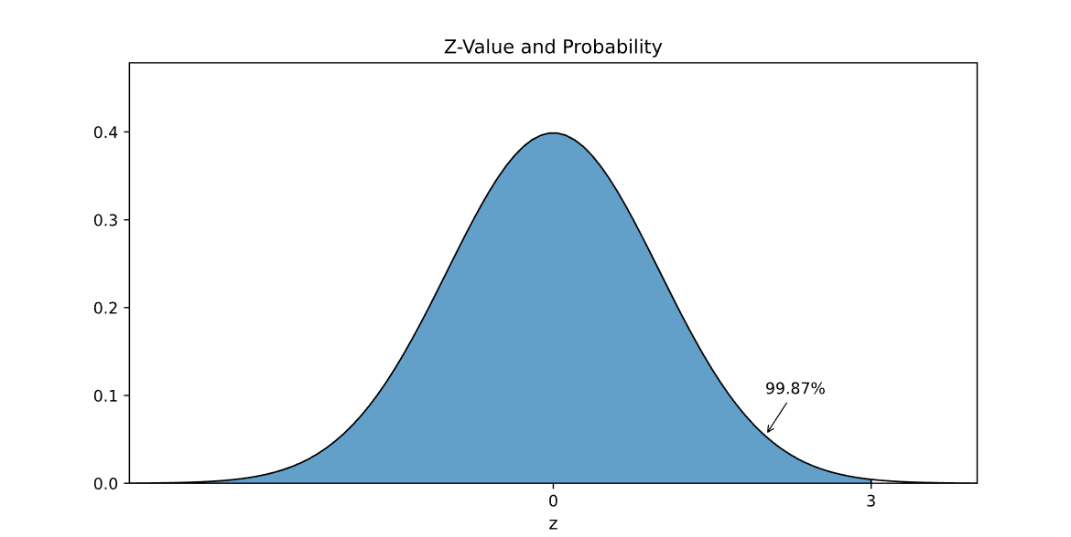

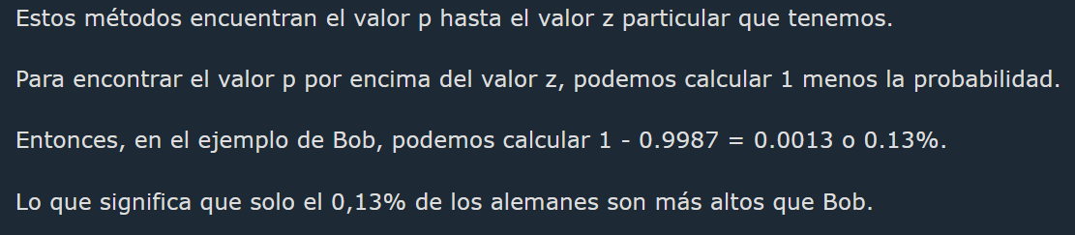

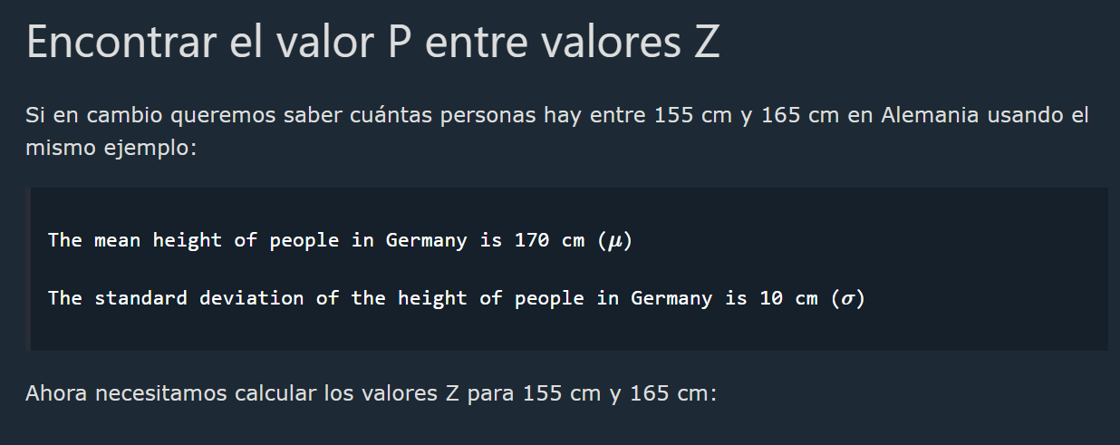

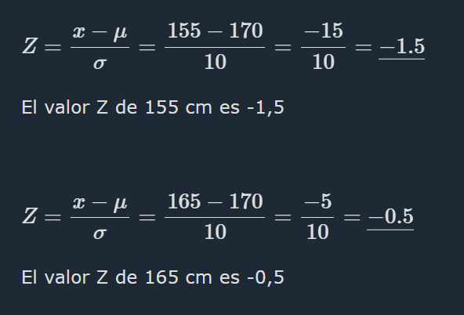

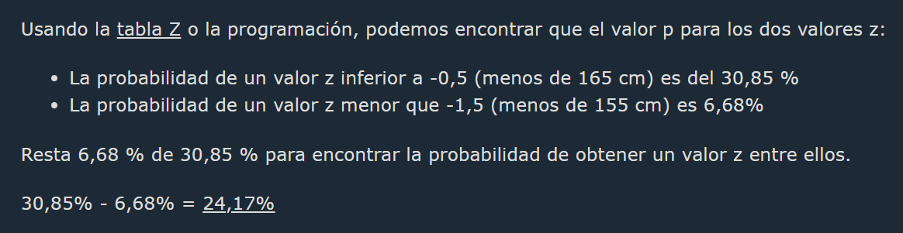

Aquí hay un conjunto de gráficos que ilustran el proceso:

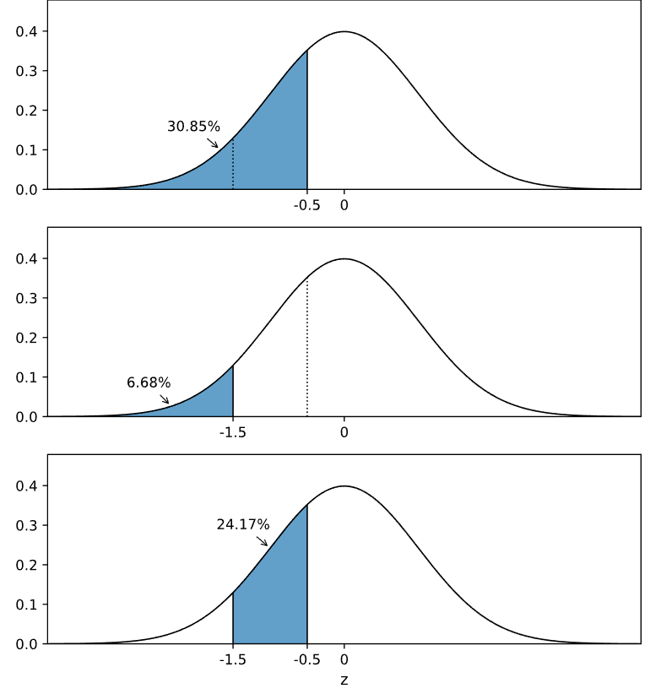







**Calcular Z usando p (con programa R)**

qnorm(0.9)

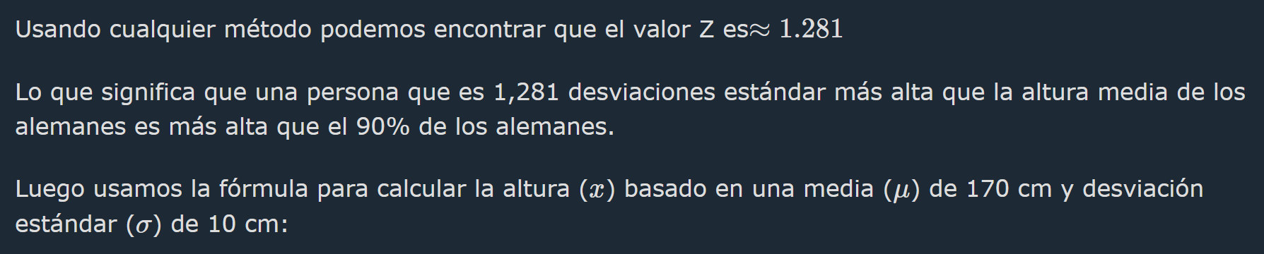

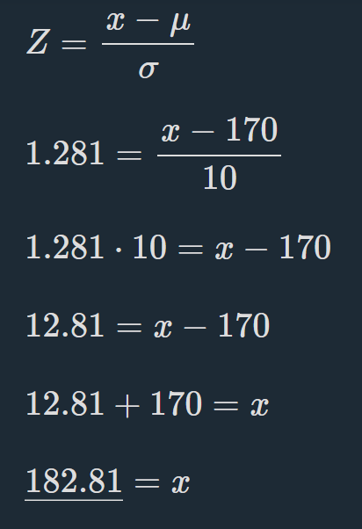

Entonces podemos concluir que:



## ANEXOS

### RECURSOS

|  |
| --- |
| **Ver el video:**  *“Intersección y unión de conjuntos”* en la plataforma **Khan Academy**  (Tiempo: 7:45).  URL: <https://es.khanacademy.org/math/statistics-probability/probability-library/basic-set-ops/v/intersection-and-union-of-sets?modal=1> |
| **Ver el video:**  *“Complemento relativo o diferencia entre conjuntos”* en la plataforma **Khan Academy**.  (Tiempo: 6:16).  URL: <https://es.khanacademy.org/math/statistics-probability/probability-library/basic-set-ops/v/intersection-and-union-of-sets?modal=1> |
| **Ver el video:**  *“Conjunto universal y complemento absoluto”* en la plataforma **Khan Academy**.  (Tiempo: 6:28).  URL: <https://es.khanacademy.org/math/statistics-probability/probability-library/probability-library/basic-set-ops/v/universal-set-and-absolute-complement?modal=1> |
|  |

|  |
| --- |
| [**Probabilidad Teórica Básica**](https://es.khanacademy.org/math/statistics-probability/probability-library/probability-library/basic-theoretical-probability/v/basic-probability) |
| **Ver el video:**  “Introducción a la probabilidad teórica” en la plataforma **Khan Academy**.  (Tiempo: 8:07). |
|  |
|  |

**Encuentra la probabilidad de escoger aleatoriamente una canica amarilla de una bolsa que contiene3 amarillas, 2 rojas, 2 verdes y 1 azul. (Video: 3:13).**

### Ejercicios Khan Academy

**De Khan Academy**

|  |
| --- |
|  |

<https://es.khanacademy.org/join/DNURM7M7>

PARCIAL 01 -Formato para el trabajo final.

### Ejercicios IPN

Determinar cuántas combinaciones se pueden formar con cuatro pelotas todas de igual forma y tamaño, tomando 3 pelotas a la vez.

### MODELAR DISTRIBUCIONES DE DATOS

##### SENTIDO CUALITATIVO DE LAS DISTRIBUCIONES NORMALES.

**(Tomado de Khan Academy.)**

**Ejercicios de CK12.org**

1. ¿Cuál de los siguientes conjuntos de datos es más factible que se distribuya normalmente?, para las otras opciones, explica por qué crees que no seguirían una distribución normal.
2. La amplitud de la mano (medida desde la punta del pulgar hasta la punta del dedo meñique extendido) de una muestra aleatoria de estudiantes de preparatoria.
3. Los salarios anuales de todos los empleados de una gran empresa naviera.
4. Los salarios anuales de una muestra aleatoria de 50 directores de las principales compañías, 25 mujeres y 25 hombres.
5. Las fechas en 100 peniques tomados de una caja registradora de una tienda de conveniencia.

